### *Лабораторная работа № 11*

### *Выполнила: Ал-Джандали Эвелина 11-2 Мощность в цепи переменного тока*

***Цель работы****: Исследование активной и реактивной мощности, в цепях переменного тока.*

***Оборудование:*** *резистор ~ 400 Ом, катушка индуктивности на 3600 витков, звуковой генератор, с которого в цепь подается переменное напряжение известной частоты*.

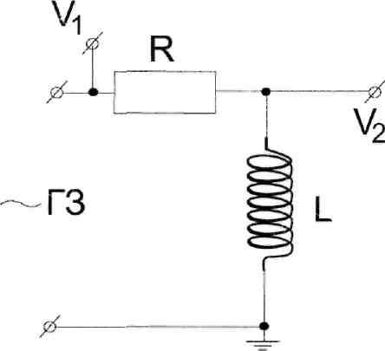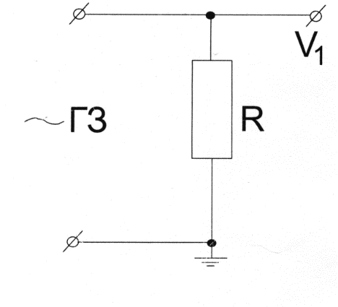

* Графики зависимости мгновенных значений тока, напряжения и мощности от времени с общей осью времени для чисто активной нагрузки.

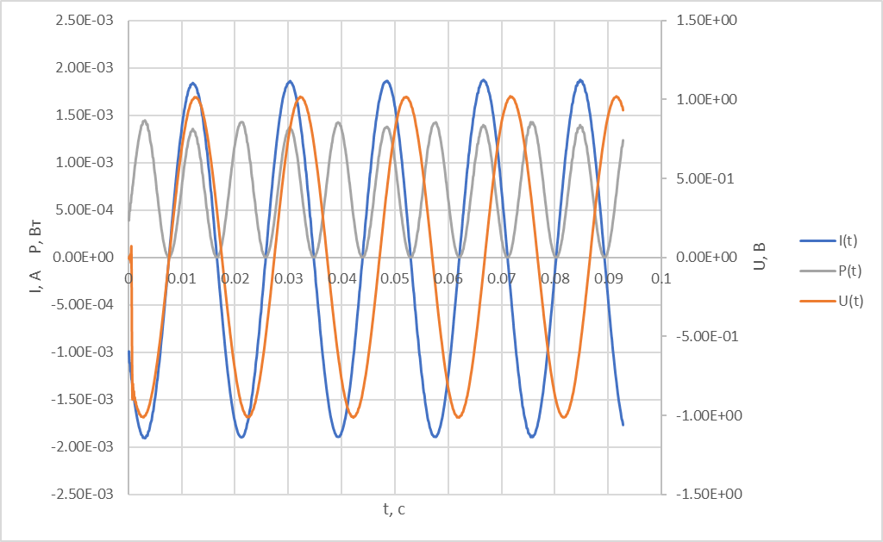

* Графики зависимости мгновенных значений тока, напряжения и мощности от времени с общей осью времени для реактивной нагрузки.

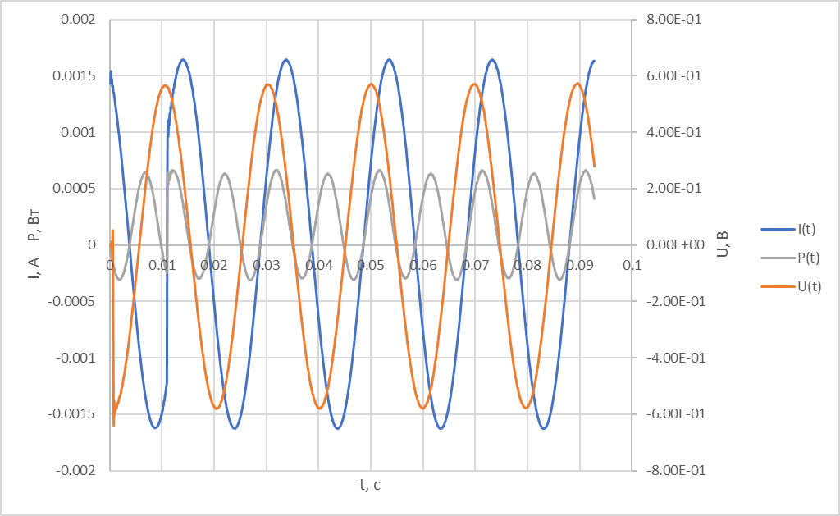

* Расчет средней мощности для двух экспериментов.
$$P_{cp1}=\frac{Im*Um}{2}=0.00693 Вт ∆P=0.0002 Вт$$

$$P_{cp2}=\frac{Im*Um}{2}\cos\left(φ\right)=0.000591 Вт ∆P=0.0002 Вт$$

* Формулы, по которым происходил расчет величин и погрешности

$$P=I*U ∆P=\sqrt{{{\left(I*∆U\right)}^{2}+\left(U*∆I\right)}^{2}}$$

***Дополнительные вопросы:***

* Объясните, почему во втором эксперименте график мощности не симметричен относительно оси времени.

Так как энергия частично выделяется на резисторе, а не полностью остается в системе.

* Может ли этот график опуститься ниже оси времени?

Нет, так как в таком случае энергия должна была бы появляться из вне.

***Вывод***: В ходе данной лабораторной работы были исследованы активная и реактивная мощности в цепях переменного тока. Экспериментально подтверждены теоретические представления о роли активного сопротивления в потреблении активной мощности и реактивных элементов (индуктивности и емкости) в создании реактивной мощности. Полученные результаты позволяют лучше понимать процессы передачи и потребления энергии в электрических цепях переменного тока.